Открытое акционерное общество
«Арзамасский приборостроительный
завод имени П.И.Пландина»

«Арзамасский приборостроительный
завод имени П.И.Пландина»

ОКП 94 4464

АЯ 74

АППАРАТ ОЗОНОТЕРАПИИ

С НИЗКОЙ КОНЦЕНТРАЦИЕЙ И ДЕСТРУКТОРОМ ОЗОНА

АОТ-Н -01-Арз-01
(АОТ-Н -01-Арз-01/1)

Руководство по эксплуатации

ЛГФИ.941134.002 РЭ

Настоящее руководство излагает сведения, необходимые для правильной эксплуатации изделий “Аппарат озонотерапии с низкой концентрацией и деструктором озона АОТ-Н-01-Арз-01 (АОТ-Н-01-Арз-01/1)” (в дальнейшем - аппарат) и поддержания его в постоянной готовности к использованию.
При работе с аппаратом необходимо выполнять требования настоящей инструкции и действующих “Правил безопасной эксплуатации сосудов, работающих под давлением”, “Правил технической эксплуатации электроустановок потребителем”, и “Правил технической безопасности при эксплуатации электроустановок потребителем”, утвержденных Главгосэнергонадзором.
К работе с аппаратом должен допускаться только медицинский персонал, прошедший соответствующую аттестацию.
ВНИМАНИЕ! Изготовитель и сервисная служба напоминают, что, безопасность, надежность и технические характеристики аппарата гарантируются только в случаях:
Если аппарат используют в соответствии с руководством по эксплуатации;
Если электропроводка данного помещения соответствует необходимым требованиям (обязательно присутствие защитного заземления);
Если операции по ремонту выполняются организацией, имеющей генеральную доверенность или лицензию предприятия-изготовителя.

1 Описание и работа

1.1 Назначение изделия
Аппарат озонотерапии с низкой концентрацией и деструктором озона (в дальнейшем - аппарат), предназначен для производства кислородо-озоновой смеси, используемой в медицинских целях.
Аппарат позволяет производить кислородо-озоновую смесь заданной концентрации в пределах от 50 до 10000 мкг/л. Величина концентрации озона в смеси, продолжительность процедуры, режим работы, устанавливаются органами управления и отражаются на индикации.
Аппарат АОТ-Н-01-Арз-01 имеет газовый насос (аппарат АОТ-Н-01-Арз-01/1 газовым насосом не укомплектован).
Аппарат укомплектован деструктором, регенерирующим из отработанной кислородо-озоновой смеси кислород.
Аппарат имеет выход на персональный компьютер типа IBM по каналу RS-232 для дистанционного управления и регистрации выполняемой процедуры.
Аппарат должен применяться в стационарных условиях клиник, больниц и других медицинских учреждений.
Аппарат по последствиям отказа в процессе эксплуатации относится к классу “В” по РД 50-707-91.
По устойчивости к механическим воздействиям аппарат соответствует требованиям ГОСТ Р 50444-92 для группы 2.
Климатическое исполнение УХЛ, категория размещения 4.2 по ГОСТ15150-69.
По электробезопасности аппарат соответствует требованиям ГОСТ Р 50267-92 для класса защиты 1, степени ”В”.
Питание аппарата осуществляется от однофазной сети переменного тока частоты (50±1) Гц напряжением (220 ± 22) В.
Для производства кислородо-озоновой смеси используется кислород газообразный медицинский по ГОСТ 5583-78.
Рабочее давление кислорода на входе системы газообеспечения аппарата должно быть в пределах от 0,3 до 1,5 кгс/см² .

1.2 Технические характеристики
Аппарат АОТ-Н-01-Арз-01 соответствует требованиям ТУ9444-001-07513518-97, ГОСТ Р 50444-92 и комплекта документации согласно ЛГФИ.941134.002.
Аппарат АОТ-Н-01-Арз-01/1 соответствует требованиям ТУ9444-001-07513518-97, ГОСТ Р 50444-92 и комплекта документации согласно ЛГФИ.941134.003.
1.2.1 Аппарат работает в следующих режимах:
- “Работа” - производство кислородо-озоновой смеси, заданной концентрации;
- “Пауза” - временная остановка производства кислородо-озоновой смеси;
- “Стоп” - остановка производства кислородо-озоновой смеси, установка новых значений параметров процедуры.
1.2.2 Аппарат производит кислородо-озоновую смесь, с концентрацией озона задаваемой в пределах всего диапазона. Аппарат дает возможность предварительно устанавливать максимальный и минимальный пределы задаваемой концентрации.
1.2.3 Продолжительность процедуры задается в пределах от 1 до 60 минут.
1.2.4 Мощность, потребляемая аппаратом от сети, не превышает 30 Вт.
1.2.5 Габаритные размеры приведены на рисунке 7.
1.2.6 Масса аппарата не более 10 кг.
1.2.7 Время наработки до регламентных работ не менее 2000 ч.
1.2.8 Аппарат обеспечивает возможность установки величины концентрации озона в кислородо-озоновой смеси, производимой аппаратом, от 50 до 10000 мкг/л при шаге 1 мкг/л.
1.2.9 Автоматика системы газообеспечения аппарата поддерживает объемный расход кислородо-озоновой смеси на штуцере OZONE OUT в трех вариантах:
- на табло - 1,0 L ( от 0,85 до 1,15 л/мин);
- на табло - 0,5 L ( от 0,42 до 0,57 л/мин);
- на табло - 0,25 L ( от 0,21 до 0,29 л/мин).
Значение величины расхода устанавливается при подготовке к работе и хранится в памяти аппарата до следующего изменения, независимо от наличия электропитания аппарата.
1.2.10 Максимальная производительность (объемный расход) газового насоса аппарата АОТ-Н-01-Арз-01 не менее 5 л/мин (300 л/ч), а предельное разряжение не менее 0,5 кгс/см².
1.2.11 Аппарат обеспечивает с помощью информационного поля (представлено на рисунке 1), состоящего из светодиодов и функционального индикатора, следующую информацию, свидетельствующую о работе:
Рисунок 1 – Информационное поле
а) табло СЕТЬ - сигнализирует включение аппарата в сеть питания (сетевая кнопка в положении «I»), при этом - зеленый цвет соответствует рабочему режиму;
б) табло АВАРИЯ (красный цвет) сигнализирует аварийные ситуации:
- ВНУТР. - внутренние аварийные ситуации, при возникновении которых аппарат должен осмотреть специалист ;
- ВНЕШН. - внешние аварийные ситуации;
в) табло ВАКУУМ- индицирует режим работы газового насоса для АОТ-Н-01-Арз-01, смотри рисунок 2:
Рисунок 2 – Табло ВАКУУМ
- изменение количества включенных сегментов соответствует изменению производительности газового насоса;
г) табло ВРЕМЯ показывает время процедуры (время режима “Работа”);
д) мигание символа  индицирует режим генерации озона заданной концентрации;
е) табло «КОНЦЕНТРАЦИЯ О₃» индицирует:
- устанавливаемую величину концентрации озона в кислородо-озоновой смеси;
- индекс аварийной ситуации, при включенном табло АВАРИЯ;
- мигание табло до включения символа  соответствует индикации переходного процесса в режим “Работа”;
- после нажатия кнопки СТАРТ до включения регулирующего клапана (щелчок) на табло индицируется значение ранее установленной величины расхода кислородо-озоновой смеси (1,00 L или 0,50 L или 0,25 L).
ж) табло РЕЖИМ индицирует режимы работы аппарата:
- WORK соответствует режиму “Работа” (мигание сигнала WORK соответствует переходному процессу при выходе в режим “Работа”);
- ПАУЗА соответствует режиму “Пауза”;
- СТОП соответствует режиму “Стоп”;
з) табло ШПРИЦ (смотри рисунок 3) индицирует режим заправки шприца кислородо-озоновой смесью:
Рисунок 3 – Заправочный узел
- красный цвет индикатора соответствует открытому заправочному узлу.
1.2.12 Аппарат обеспечивает ввод команд соответствующими кнопками при разблокированном командном поле (табло СЕТЬ – зеленое). Нажатие кнопок и переход в любой режим работы аппарата сопровождается коротким звуковым сигналом. Командное поле аппарата представлено на рисунке 4.
Рисунок 4 – Командное поле
а) кнопки ВАКУУМ - управление газовым насосом (в аппарате
АОТ-Н-01-Арз-01/1 не используются), при этом :
- кнопка ▲ - увеличение производительности газового насоса (увеличение количества сегментов на табло ВАКУУМ);
- кнопка ▼ - уменьшение производительности газового насоса (уменьшение количества сегментов на табло ВАКУУМ);
б) кнопки поля УСТАНОВКА - задание параметров процедуры (время процедуры на табло ВРЕМЯ и концентрация озона в смеси на табло «КОНЦЕНТРАЦИЯ О₃»):
- кнопка ВЫБОР - выбор задаваемого параметра («КОНЦЕНТРАЦИЯ О₃» или ВРЕМЯ);
- кнопка ◄► - выбор изменяемого цифрового индикатора (разряда);
- кнопка ▲ - увеличение числа;
- кнопка ▼ - уменьшение числа;
ВНИМАНИЕ! Нажатие кнопок ▲ или ▼ после нажатия кнопки выбор дает возможность быстрого изменения конкретных параметров в указанном ниже порядке значений (табло изменяемого параметра при этом мигает):
- длительностей процедур 1, 2, 3, 5, 7, 9, 12, 15, 20, 25, 35, 45, 60 мин;
- концентраций озона 50, 60, 80, 100, 130, 160, 200, 250, 320, 400, 500, 640, 800, 1000, 1300, 1600, 2000, 2500, 3200, 4000, 5000, 6300, 8000, 9999 мкг/л.
иксация требуемого значения производится при отпускании кнопки ▲ или ▼.
Для изменения значения любого разряда параметра на единицу, кнопкой ◄► выбрать изменяемый разряд (индикация выбранного разряда - мигающая точка справа) затем кнопками ▲ или ▼ установить необходимое значение.
в) кнопки поля УПРАВЛЕНИЕ:
- кнопка СТАРТ - включение режима “Работа”, производство кислородо-озоновой смеси заданной концентрации;
- кнопка ПАУЗА - включение режима “Пауза” - кратковременное прекращение производства кислородо-озоновой смеси;
- кнопка СТОП - включение режима “Стоп” - прекращение производства кислородо-озоновой смеси;
- кнопка НАСОС - включение/выключение газового насоса (в аппарате АОТ-Н-01-Арз-01/1 не используется).
1.2.13 Аппарат позволяет при помощи команд подготовки рабочего режима предварительно устанавливать максимальную и минимальную границы рабочего диапазона концентрации озона в смеси и хранить эти данные до следующего изменения, независимо от наличия электропитания. Установка концентраций при последующем использовании аппарата ограничивается заданными пределами.

1.2.14 Аппарат автоматически переходит в режим “Пауза” из режима “Работа” при:
а) несоответствие норме давления кислорода в системе газоснабжения;
б) нарушение режима работы разрядной камеры;
в) внутренние аварийные ситуации устройства управления и автоматики системы газообеспечения.
1.2.15 Заправочный клапан аппарата ШПРИЦ обеспечивает заправку шприца кислородо-озоновой смесью, индикация процесса заправки - красное табло ШПРИЦ.
1.2.16 Система газообеспечения аппарата герметична при давлении не более (1,5 ^{+ 0,3}) кгс/см².
1.2.17 Аппарат обеспечивает непрерывный режим работы в течение 8 ч с последующим перерывом 1 ч.
1.2.18 Аппарат обеспечивает режим работы под контролем с ЭВМ (последовательный порт ЭВМ должен соответствовать протоколу обмена RS-232).

1.3 Состав изделия
В состав аппарата озонотерапии входят следующие конструктивные узлы:
- печатная плата устройства управления (УУ) размещена на передней панели;
- мембранная клавиатура (командное поле), размещена на передней панели;
- печатная плата преобразователя напряжения (ПН) размещена на шасси;
- печатная плата трансформатора с фильтрами (ПТ) размещена на задней панели;
- разрядная камера (РК), размещена на шасси;
- плата индикации включения заправочного устройства ШПРИЦ размещена на передней панели.
В систему газообеспечения аппарата (СГО) входят:
- газовый насос, размещенный на шасси и перекачивающий газ с входных штуцеров на выходной, (в аппарате АОТ-Н-01-Арз-01/1 насос и штуцеры отсутствуют);
- ФР1- фильтр тонкой очистки кислорода, конструктивно совмещенный с ресивером (устройством выравнивания давления в системе газообеспечения), размещен на шасси;
- устройство (дроссель-смеситель ДСМ1) для регулировки расхода кислородо-озоновой смеси и перемешивания озона в кислороде с целью равномерной концентрации на выходных штуцерах «O₃», размещено на шасси;
- устройство (входной коллектор ВК1) управления расходом кислорода, поступающего на вход «O₂» системы газообеспечения аппарата, имеющего регулирующий электропневмоклапан ЭПК1, устройство расположено на задней панели;
- устройство (заправочное ЗУ1 размещенное на передней панели аппарата), для перераспределения кислородо-озоновой смеси, поступающей с выхода смесителя ДСМ1 на выходные штуцеры «O₃» (расположены по одному в боковых нишах) и на выход ШПРИЦ;
- устройство ВК2 (вакуумный коллектор, расположенный на шасси, в аппарате АОТ-Н-01-Арз-01/1 отсутствует) для подключения отработанной кислородо-озоновой смеси, поступающей со штуцеров (отсос) расположены по одному в боковых нишах, на вход газового насоса;
- выходной штуцер (обдув), обеспечивающий вывод отработанной кислородо-озоновой смеси из насоса на внешний деструктор, расположен на задней панели, (в аппарате АОТ-Н-01-Арз-01/1 отсутствует).
Состав и работа аппарата иллюстрируется структурной схемой, представленной на рисунке
В аппарате АОТ-Н-01-Арз-01/1 газовый насос М, коллектор ВК2, штуцеры , отсутствуют.

1. 4 Устройство и работа изделия
Аппарат представляет собой генератор кислородо-озоновой смеси, получаемой при синтезе кислорода О₂ в барьерном электрическом разряде в аллотропную модификацию – озон О₃.
Принцип работы аппарата иллюстрируется структурной схемой (рисунок 5) и схемой соединения комплекта (рисунок 6).
Рисунок 6 - Схема соединения комплекта
Медицинский кислород, являющийся исходным материалом для производства кислородо-озоновой смеси, поступает на входной штуцер «O₂» системы газообеспечения аппарата из кислородного баллона высокого давления, либо по местной кислородной линии, через кислородный редуктор, обеспечивающий давление на входе системы газообеспечения аппарата от 0,3 до 1,5 кгс/см².
Отработанная кислородо-озоновая смесь поступает в деструктор, емкость, заполненную гранулированным катализатором КРОТ-6. Содержание озона в кислородо-озоновой смеси на выходе из деструктора много ниже уровня ПДК.
Система газообеспечения аппарата (СГО) при помощи электропневмоклапана ЭПК1, управляемого сигналами с УУ, регулирует расход кислорода, поступающего на вход разрядной камеры РК, что в свою очередь наряду со стабильной и управляемой работой РК, дает возможность получения на выходных штуцерах «O₃» кислородо-озоновой смеси, с заданной концентрацией озона.
Дифференциальный датчик давления ДД, контролирующий давления в фильтре-ресивере и дросселе-смесителе обеспечивает постоянство потока (объемный расход) кислорода.
Управление процессом преобразования кислорода в озон пропорционально частоте разрядов в разрядной камере происходит по сигналам с УУ.
Частота управляющего сигнала, формирующаяся в УУ центральным процессором и определяющая уровень концентрации озона в кислородо-озоновой смеси и величина объемного расхода, задается при помощи кнопок и индицируется на функциональном индикаторе.
Форма и мощность управляющего сигнала определяется работой ПН.
Время воздействия управляющего сигнала (время процедуры), режимы работы (“Работа”, “Пауза” и “Стоп”) а также работа систем автоматики определяются работой УУ, задается при помощи кнопок и индицируются на табло ВРЕМЯ, РЕЖИМ.
Озон в кислороде, вырабатываемый разрядной камерой РК поступает на регулирующий вход ДСМ1, в котором перемешивается с кислородом для выравнивания концентрации, и затем через механический клапан ШПРИЦ кислородо-озоновая смесь поступает к месту потребления: на шприц и на выходные штуцера «O₃» аппарата. Заправка шприца кислородо-озоновой смесью осуществляется только при установке шприца в заправочное устройство.
Пневмомагистраль, соединяющая ДСМ1 аппарата с датчиком давления ДД, размещенным на плате УУ, осуществляет обратную связь по давлению в системе газообеспечения.
Отработанная кислородо-озоновая смесь должна проходить через внешний деструктор, регенерирующий озон (О₃) в кислород (О₂), при этом концентрация озона в смеси на выходе деструктора значительно ниже ПДК.
Газовый насос аппарата, управляется с помощью кнопок ВАКУУМ и НАСОС, индикация на табло ВАКУУМ (в аппарате АОТ-Н-01-Арз-02 газовый насос отсутствует).
Электропитание аппарата осуществляется от сети переменного тока 220 В, 50 Гц.
Плата трансформатора ПТ совместно с платой преобразователя напряжений ПН осуществляет:
- необходимое электропитание УУ;
- управление газовым насосом и системой газообеспечения аппарата;
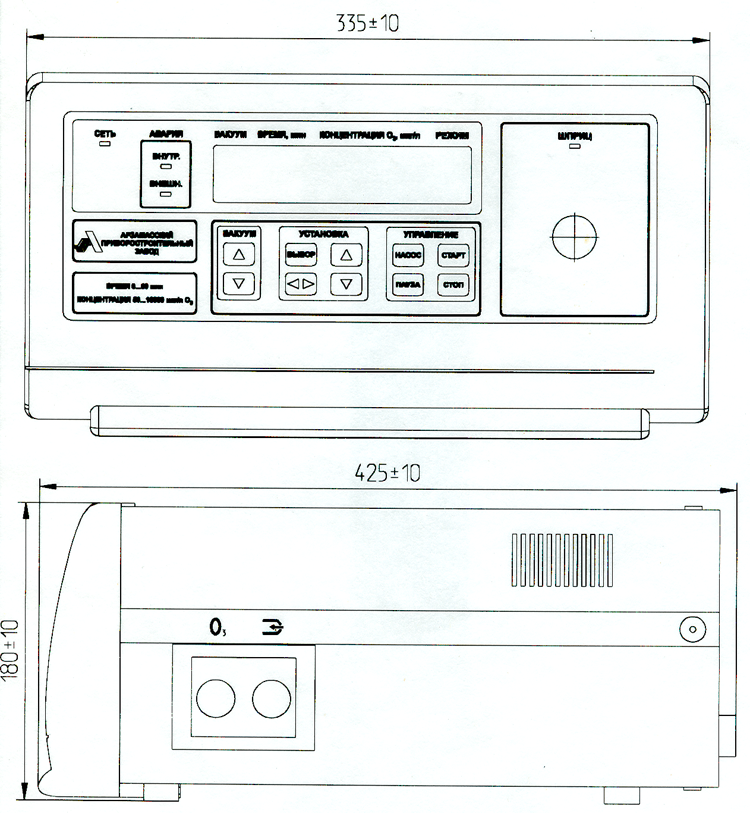
- обеспечивает разряд в камере.

Рисунок 7 – Аппарат озонотерапии АОТ-Н-01-Арз
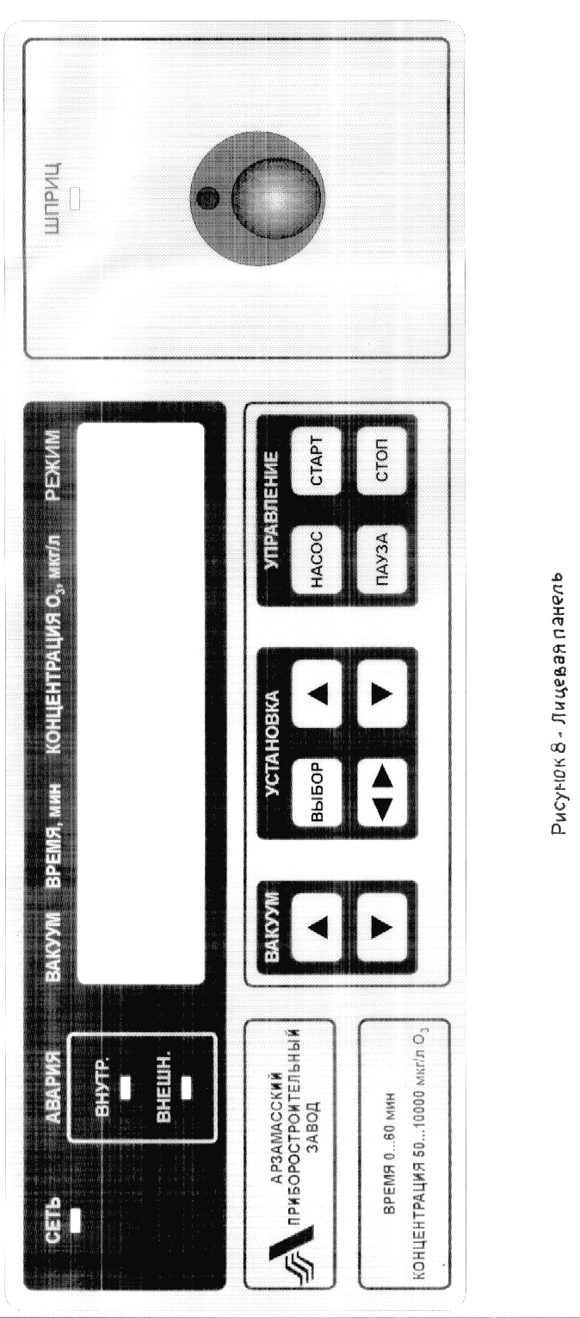

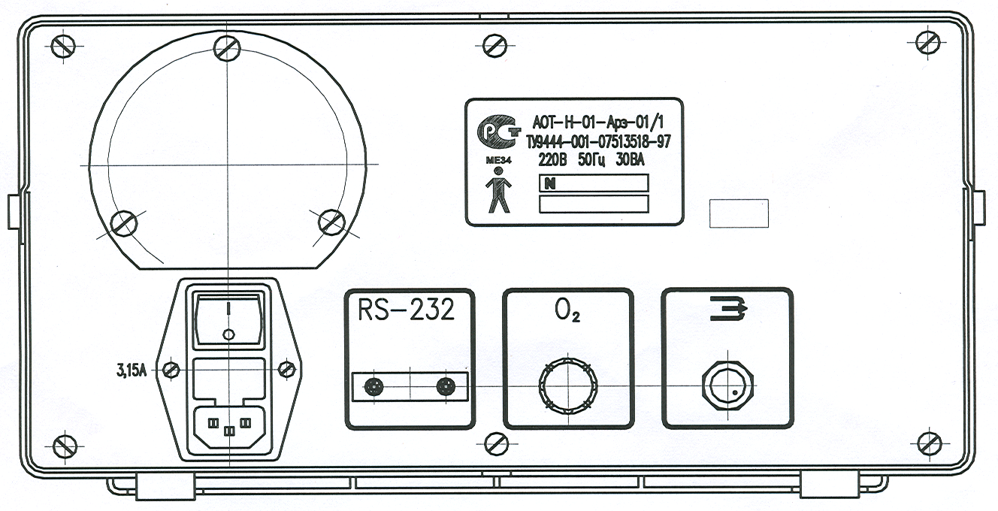
Рисунок 9 – Задняя панель

Конструктивно аппарат (смотри рисунок 7) выполнен в виде вертикально расположенных лицевой и задней рамок с панелями, соединенных между собой боковыми стержнями и шасси. Вся конструкция закрыта верхней и нижней металлическими крышками.
Блоки аппарата с радиоэлементами собраны на стеклотекстолитовых платах с печатным монтажом и разъемами для стыковки.
На лицевой панели аппарата кроме платы УУ, на которой установлены функциональный индикатор и светодиоды и которая закреплена с обратной стороны панели, размещено также заправочное устройство ШПРИЦ для забора кислородо-озоновой смеси в шприц, сигнализатор включения заправочного устройства - светодиод.
Кнопки управления, размещенные в командном поле имеют назначение указанное в п. 1.2.12. Лицевая панель аппарата имеет вид - рисунок 8.
На задней панели аппарата (рисунок 9) снаружи размещены элементы соединения аппарата с внешними устройствами:
- разъем подключения сетевого кабеля;
- штуцеры:
- - выход газового насоса (в аппарате АОТ-Н-01-Арз-01/1 заглушен);
- «O₂» - вход подачи кислорода;
- крышка фильтра-ресивера;
- разъем RS-232, обеспечивающий через жгут связь аппарата с персональным компьютером (последовательный порт ЭВМ должен соответствовать протоколу обмена RS-232).
На внутренней стороне задней панели аппарата размещены:
- ввод сетевого кабеля;
- плата трансформатора (ПТ) ;
- входной коллектор (ВК1) подачи кислорода с регулирующим (ЭПК1) электропневмоклапаном;
- многоступенчатый кислородный фильтр-ресивер (ФР1).
В боковых нишах расположены:
- выходной штуцер «O₃» для выхода кислородо-озоновой смеси;
- входной штуцер , с сеточным защитным фильтром для забора отработанной кислородо-озоновой смеси (в аппарате АОТ-Н-01-Арз-01/1 отсутствует).
Остальная часть системы газообеспечения: газовый насос, вакуумный коллектор газового насоса (коллектор ВК2 в аппарате АОТ-Н-01-Арз-01/1 отсутствует), дроссель-смеситель ДСМ1, а также РК размещены на шасси.
Плата преобразователя напряжений (ПН) крепится к шасси на уголках и при помощи стоек к боковому стержню.

1.5 Средства измерения, инструмент и принадлежности
Для контроля, настройки и выполнения работ по техническому обслуживанию аппарата необходимо следующее оборудование:
- анализатор озона ЦИКЛОН 5.41 (погрешность измерения 6 %);
- анализатор озона ЦИКЛОН 5.31 (от 1000 до 5000 мкг/л - погрешность измерения 6 %, свыше 5000 до 10000 мкг/л - погрешность измерения 10 % );
- хемилюминисцентный газоанализатор озона мод.”3-02.АМ”;
- манометр МТП кл. 1,5 предел 2,5 кгс/см²;
- вакууметр ВТИ кл. 0,6 предел 1 кгс/см²;
- ротаметр РМ-А-1-0,1 ГУЗ кл. 4 предел 0,1 м³/ч;
- ротаметр РМ- 0,63 ГУЗ кл. 2,5 предел 0,63 м³/ч;
Допускается использование оборудования, обеспечивающего аналогичные метрологические характеристики.

1.6 Маркировка и пломбирование
1.6.1 Маркировка аппарата наносится на фирменные таблички предприятия-изготовителя, соответствующие требованиям ГОСТ 12969-67 и ГОСТ 12971-67, установленные на задней панели.
Фирменные таблички содержат следующие данные:
- товарный знак предприятия-изготовителя;
- обозначение типа аппарата;
- номер аппарата по системе нумерации предприятия-изготовителя;
- год выпуска аппарата ;
- обозначение технических условий;
- номинальное напряжение и частота переменного тока питающей сети;
- номинальная потребляемая мощность;
- национальный знак соответствия;
- классификация “IP 2.0”
1.6.2 Маркировка сборочных единиц нанесена непосредственно на продукцию.
1.6.3 Пломбирование аппарата производится ОТК предприятия-изготовителя в месте крепления крышек аппарата поз. 2, смотри рисунок 3.
1.6.4 Распломбирование аппарата производится представителем организации, производящей обслуживание (регламентные и ремонтные работы). После проведения соответствующих работ и последующей проверки аппарата на соответствие требованиям ТУ 9444-001-07513518-97, производится пломбирование аппарата пломбиром фирмы.
ВНИМАНИЕ! Организация, проводящая техническое обслуживание, должна иметь генеральную доверенность или лицензию предприятия-изготовителя.
1.6.5 Транспортная маркировка выполнена в соответствии с требованиями ГОСТ 14192-77.
На транспортную тару нанесены манипуляционные знаки, соответствующие значениям:
“Хрупкое, осторожно!”;
“ Верх!”;
“ Беречь от влаги!”.
Транспортная маркировка наносится по трафарету или штемпелеванием черной водостойкой краской.

1.7 Упаковка
1.7.1 Упаковка аппарата соответствует требованиям ГОСТ Р 50444-92 и ГОСТ 23216-78.
1.7.2 Комплект поставки перед упаковкой подвергнут консервации в соответствии с ГОСТ 9.014-78, обернут бумагой, вложен в заваренные полиэтиленовые чехлы с силикагелем. Предельный срок защиты без переконсервации - 6 месяцев.
1.7.3 Эксплуатационная документация заварена в чехол и уложена в ящик.
1.7.4 В каждый ящик с аппаратом вложен упаковочный лист, в котором указаны:
- наименование предприятия-изготовителя;
- обозначение типа аппарата;
- условные номера упаковщика и контролера;
- дата упаковки.
1.7.5 Изделия, входящие в комплект поставки, укладываются в ящик из картона, устанавливается на аппарат и привязывается лентой без смещения. Аппарат с вкладышами из пенопласта устанавливается в ящик из гофрированного картона по ГОСТ 7376-84. Ящик крепится лентой и скобами.

2 Использование по назначению

2.1 Эксплуатационные ограничения
Изделие используется в рабочих условиях:
- температура окружающего воздуха от плюс 15 до плюс 35 °С;
- относительная влажность воздуха от 40 до 80 % ;
- атмосферное давление от 720 до 780 мм рт. ст.
Степень защиты от влаги, обеспечиваемая корпусом аппарата, обычная.
Аппарат обеспечивает непрерывный режим работы в течение 8 ч, с последующим перерывом 1 ч.
ВНИМАНИЕ! После пребывания аппарата при температуре ниже 0 °С (после транспортировки) перед включением необходимо выдержать аппарат при нормальной температуре в упаковке не менее 12-и часов.
Аппарат предназначен для применения в электромагнитной обстановке, условия которой указаны в приложении Б, пользователь должен обеспечить такие условия эксплуатации.

2.2 Подготовка изделия к использованию
2.2.1 Меры безопасности при подготовке изделия
При работе с аппаратом необходимо выполнять требования безопасности в соответствиями с действующими и "Правилами технической безопасности при эксплуатации электроустановок потребителем", утвержденным Главгосэнергонадзором.
Помещение, в котором используется аппарат, должно иметь контур защитного заземления. Розетка для подключения аппарата должна иметь заземляющий контакт, соединенный с контуром защитного заземления в соответствии с "Правилами технической эксплуатации электроустановок потребителем".
При работе должны соблюдаться “Правила безопасности эксплуатации сосудов, работающих под давлением”, если подача кислорода осуществляется из баллона при этом:
- кислородное оборудование (баллон, редуктор, манометры и пневмомагистрали), применяемое при работе, должно быть в исправном состоянии;
- баллоны с кислородом должны храниться в специальных запирающихся ящиках, оборудованных приспособлениями для закрепления баллона от падения, баллон при эксплуатации должен находиться в вертикальном положении.
Запрещается эксплуатация баллонов, у которых:
- истек срок периодического освидетельствования;
- отсутствуют установленные клейма;
- поврежден корпус (трещины, сильная коррозия и т. д.);
- неисправные вентили.
Баллоны с кислородом, устанавливаемые в помещениях, должны находиться от радиаторов отопления и других отопительных приборов и печей на расстоянии не менее 1 м, от источников тепла с открытым огнем не менее 5 м. Предохранительные колпачки снимать с баллона перед началом работы.
Помещение для работы с аппаратом должно быть оборудовано приточно-вытяжной вентиляцией, т.к. озон является токсичным газом с резким раздражающим запахом, и выход отработанного озона должен быть соединен с деструктором пневмомагистралью или выведен в вытяжную вентиляцию.
Предельная допустимая концентрация (ПДК) озона в воздухе рабочей зоны по ГОСТ 12.1.005 не должна превышать 0,1 мг/м³. При превышении ПДК работу вести нельзя! Контроль за содержанием озона в воздухе рабочей зоны должен вестись постоянно. Рекомендуемый газоанализатор озона модель ”3.02.АМ”.
2.2.2 Правила и порядок осмотра и проверки готовности изделия
2.2.2.1 Объем и последовательность внешнего осмотра
Вынуть аппарат из транспортной тары. Вскрыть ящик с аппаратом, снять полиэтиленовый чехол, проверить наличие пломб и заглушек.
ВНИМАНИЕ! Наличие заглушек на штуцерах неработающего аппарата обязательно.
Протереть аппарат тампоном, смоченным дезинфицирующим средством. Затекание дезинфицирующего средства внутрь аппарата не допускается.
В противном случае необходимо выдержать аппарат в нормальных условиях не менее 8 час до полного высыхания жидкости.
Аппарат установить на рабочем столе или тележке ТПМ-1.
Установить кислородный баллон рядом со столом или в специальную нишу тележки в соответствии с “Правилами безопасности эксплуатации сосудов, работающих под давлением”.
ВНИМАНИЕ! Подключение деструктора на выход отработанной кислородо-озоновой смеси обязательно. допускается работа без деструктора при наличии выхода отработанной смеси в вытяжную вентиляцию при помощи пневмомагистрали.
2.2.2.2 Правила подключения аппарата к кислородной сети
ВНИМАНИЕ! Баллон должен быть оснащен кислородным редуктором бко-50-2 (бкщ-50-2), оборудованным вторичным манометром птм 40-4.
Подключить аппарат к сети подачи медицинского кислорода (или к баллону) через кислородный редуктор согласно рисунку 10.
ВНИМАНИЕ! При подключении одного аппарата к кислородной сети, сечение пневмомагистрали сети должно быть не менее 27 мм² (диаметр 6 мм), для n аппаратов n×27 мм².
Соединение аппарата с кислородным баллоном производится при помощи:
- переходника поз. 2 и шайб поз. 7, 8, предназначенных для соединения кислородного баллона марки 5П-100Л-М поз.1 с кислородным редуктором ;
- штуцера поз. 5, предназначенного для соединения кислородного редуктора трубкой 7 х1,5 из поливинилхлоридного пластиката ШЛ-1А, также входящей в комплект аппаратa;
- гайки поз. 4, предназначенной для закрепления штуцера к кислородному редуктору. Соединение кислородного редуктора поз. 3 с аппаратом производить при помощи гайки поз.4, штуцера поз.5 и пневмомагистрали поз.6.
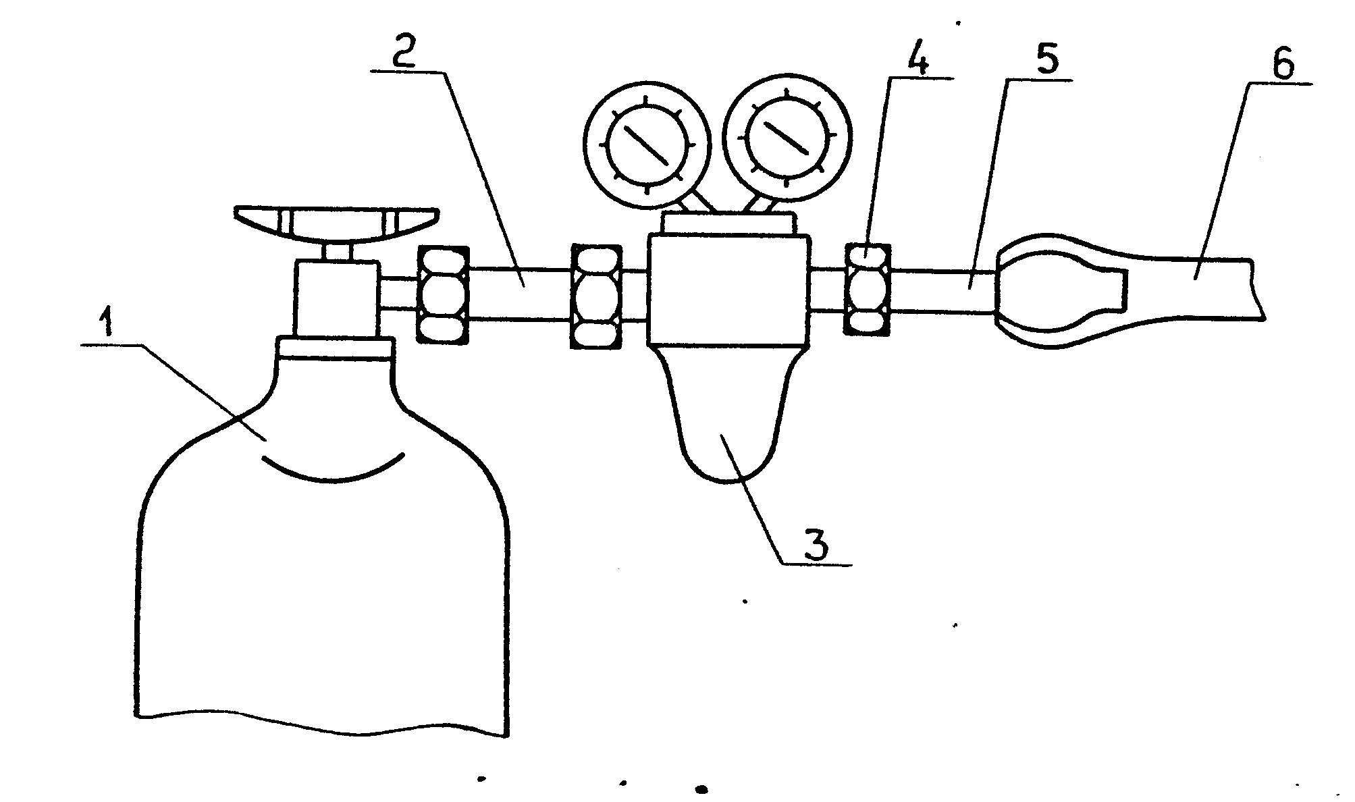
Рисунок 10 - Подключение кислорода к аппарату.
Пневмомагистраль соединить со штуцером «O₂» аппарата.
ВНИМАНИЕ! При работе все неиспользуемые штуцеры должны быть закрыты заглушками.
2.2.2.3 Включение аппарата.
Включение аппарата производится следующим образом:
- включить вилку сетевого шнура в розетку сети ≈ 220 В, 50 Гц;
- включить аппарат, переведя клавишу сетевого выключателя (на задней панели) в положение «I», не менее чем через 10 сек на информационном поле аппарата должны быть засвечены все сегменты функционального индикатора, табло АВАРИЯ, индикаторы СЕТЬ, ШПРИЦ. После короткого звукового сигнала должны быть включены:
- табло СЕТЬ – зеленое;
- табло ВАКУУМ - нижний сегмент;
- табло ВРЕМЯ - 0;
- табло «КОНЦЕНТРАЦИЯ О₃» - 0;
- табло РЕЖИМ - сигнал СТОП.

ВНИМАНИЕ! Если после звукового сигнала включены:
- табло АВАРИЯ - сигнал ВНУТР.;
- табло СЕТЬ - желтое;
- табло ВАКУУМ - нижний сегмент;
- табло ВРЕМЯ - FF;
- табло «КОНЦЕНТРАЦИЯ О₃» - 28;
- табло РЕЖИМ - сигнал СТОП,
аппарат сигнализирует об окончании установленного ресурса, т. е. необходимости произвести техническое обслуживание.
2.2.2.4 Подготовка к работе
а) Задание и контроль верхней границы рабочего диапазона
Нажать кнопку СТОП, если аппарат не находится в режиме “Стоп”.
При нажатой кнопке ▲, нажать и отпустить кнопку ВЫБОР, на табло «КОНЦЕНТРАЦИЯ О₃» должна индицироваться ранее установленная верхняя граница рабочего диапазона.
На табло ВРЕМЯ символ C ⁻⁻.
Отпустить кнопку ▲ .
Установить при помощи кнопок ▲ и ▼ необходимое значение верхней границы рабочего диапазона, контролируя показания по табло «КОНЦЕНТРАЦИЯ О₃».
(Если лечебная методика не устанавливает ограничения по максимуму, установить концентрацию 9999 мк/л.)
Нажать и отпустить кнопку СТАРТ, зафиксировав установленную верхнюю границу рабочего диапазона.
б) Задание и контроль нижней границы рабочего диапазона
Нажать кнопку СТОП, если аппарат не находится в режиме “Стоп”.
При нажатой кнопке ▼, нажать и отпустить кнопку ВЫБОР, на табло «КОНЦЕНТРАЦИЯ О₃» должна индицироваться ранее установленная нижняя граница рабочего диапазона.
На табло ВРЕМЯ символ C ₋₋ .
Отпустить кнопку ▼ .
Установить при помощи кнопок ▲ и ▼ необходимое значение нижней границы рабочего диапазона, контролируя показания по табло «КОНЦЕНТРАЦИЯ О₃». (Если лечебная методика не устанавливает ограничения по минимуму, установить концентрацию 50 мк/л.)
Нажать и отпустить кнопку СТАРТ, зафиксировав установленный нижний предел.
ВНИМАНИЕ! При установке нижнего предела нельзя набирать значение больше верхнего предела установленного по п. 2.2.2.4.а.
в) Задание и контроль объемного расхода кислородо-озоновой смеси
Нажать кнопку СТОП, если аппарат не находится в режиме “Стоп”.
При нажатой кнопке ◄► нажать и отпустить кнопку ВЫБОР на табло «КОНЦЕНТРАЦИЯ О₃» должен индицироваться ранее установленный объемный расход кислородо-озоновой смеси. На табло ВРЕМЯ - символ L .
Отпустить кнопку ◄►.
Установить при помощи кнопок ▲ и ▼ необходимое значение объемного расхода кислородо-озоновой смеси (1 л/мин или 0,5 л/мин или 0,25 л/мин), контролируя показания по табло «КОНЦЕНТРАЦИЯ О₃» соответственно 1,00 L или 0,50 L или . 0,25 L.
Нажать и отпустить кнопку СТАРТ, зафиксировав установленный объемный расход.
ВНИМАНИЕ! Установленные границы рабочего диапазона и величины объемного расхода хранятся в памяти аппарата до следующего возможного изменения независимо от наличия электропитания (т.е. после отключения аппарата).
г) Контроль времени наработки аппарата
Нажать кнопку СТОП, если аппарат не находится в режиме “Стоп”.
При нажатой кнопке ПАУЗА нажать и отпустить кнопку СТОП на табло «КОНЦЕНТРАЦИЯ О₃» контролировать значение времени наработки (часы) от последней проверки, записать его в формуляр.
При первом включении аппарата время наработки должно быть равно указанному в формуляре плюс не более 2 ч (смотри Таблица 6 – Заводская наработка). Нажать кнопку ВЫБОР.
Нажать кнопку СТОП.
д) Контроль давления кислорода на входе в систему газоснабжения
Установить при помощи кнопок поля УСТАНОВКА (см. п. 1.2.12.б) любое значение времени процедуры на табло ВРЕМЯ, при этом на табло «КОНЦЕНТРАЦИЯ О₃» установить нули.
Нажать кнопку СТАРТ, при отсутствии подачи кислорода на штуцер «O₂» должен быть аварийный переход аппарата в режим “Пауза”, при этом включаются:
- звуковая сигнализация;
- на табло АВАРИЯ сигнал ⁻ ВНЕШН.;
- на табло ВАКУУМ мигает второй снизу сегмент;
- на табло «КОНЦЕНТРАЦИЯ О₃» – индекс отказа - 5;
- на табло ВРЕМЯ –FF.
Нажав любую кнопку, снять звуковую сигнализацию, аппарат остается в режиме “Пауза”.
Нажать кнопку СТОП.
Установить на входе системы газоснабжения аппарата давление кислорода в пределах от 0,3 кгс/см² до 1,5 кгс/см², контролируя его по вторичному манометру кислородного редуктора.
Выходные штуцеры «O₃» и штуцеры насоса (отсос) соединить с местом обработки в соответствии с медицинской методикой.
Перед подсоединением объекта обработки к аппарату, места присоединения (штуцера OZONE OUT, НАСОС и ШПРИЦ) протереть спиртом.
ВНИМАНИЕ! Основные требования соединения аппарата с местом обработки указаны в приложении а.
ВНИМАНИЕ! При обработке кислородо-озоновой смесью жидкостей, не допускается попадание их внутрь аппарата и деструктора через пневмомагистрали.

2.3 Использование изделия

2.3.1 Порядок действий обслуживающего персонала при выполнении задач применения изделия
2.3.1.1 Исходное состояние аппарата для установки параметров процедуры
При аппарате, включенном по п. 2.2 , индикация должна быть:
- табло СЕТЬ - зеленый;
- табло ВАКУУМ - нижний сегмент;
- табло ВРЕМЯ - 0;
- табло «КОНЦЕНТРАЦИЯ О₃» - 0;
- табло РЕЖИМ - сигнал СТОП.
2.3.1.2 Установка параметров процедуры (времени работы и значения концентрации)
а) Нажать кнопку СТОП, табло РЕЖИМ показывает СТОП.
б) Установить значение времени процедуры от 0 до 60 мин – на табло ВРЕМЯ.
в) Установить требуемое значение концентрации озона в кислородо-озоновой смеси на табло «КОНЦЕНТРАЦИЯ О₃». Задаваемое значение концентрации должно быть в установленных ранее пределах, при попытке установить значение концентрации выше максимального на табло «КОНЦЕНТРАЦИЯ О₃» индицируется максимальное, ниже минимального - соответственно минимальное установленные ранее значения ( или 0 ) концентрации озона в смеси.
ВНИМАНИЕ! Каждое изменение концентрации с большей на меньшую в процессе работы должно сопровождаться предварительным прогоном кислородо-озоновой смеси через деструктор в течение 2 мин, прежде чем подать ее на объект обработки.
2.3.1.3 Перевод аппарата в режим “Работа”
Нажать кнопку СТАРТ, сразу после нажатия кнопки СТАРТ до включения регулирующего клапана (щелчок) на табло «КОНЦЕНТРАЦИЯ О₃» индицируется значение расхода смеси: 1,00 L или 0,50 L или 0,25 L, после включения клапана, аппарат переходит в режим “Работа”, во время переходного процесса мигают: на табло РЕЖИМ сигнал WORK, на табло «КОНЦЕНТРАЦИЯ О₃»- установленное значения концентрации озона в смеси.
При достижении требуемой концентрации (звуковой сигнал и включение мигающего символа ) табло «КОНЦЕНТРАЦИЯ О₃» постоянно, на табло ВРЕМЯ - начинается поминутный отсчет времени, оставшегося до конца процедуры.
Изменить заданные параметры процедуры в режиме “Работа” невозможно, кроме производительности газового насоса, если он включен.
2.3.1.4 Перевод аппарата в режим “Пауза”
Нажать кнопку ПАУЗА для кратковременной остановки процесса производства кислородо-озоновой смеси аппарат переходит в режим “Пауза”, (табло РЕЖИМ показывает ПАУЗА ), при этом:
- показания табло «КОНЦЕНТРАЦИЯ О₃» - остаются неизменными;
- гаснет символ , на табло ВРЕМЯ должен остановиться отсчет времени процедуры.
Изменить заданные параметры процедуры в режиме “Пауза” невозможно.
Уход из режима “Пауза” осуществляется нажатием кнопок СТАРТ или СТОП.
ВНИМАНИЕ! Аппарат автоматически переходит в режим “Пауза” при наличии внутренних (табло АВАРИЯ – ВНУТР.) или внешних (табло АВАРИЯ – ВНЕШН.) аварийных ситуаций, указанных в п.1.2.13, переход сопровождается непрерывным звуковым сигналом и индикацией индекса аварии на табло «КОНЦЕНТРАЦИЯ О₃», смотри таблицу 1 .
Звуковой сигнал снимается после нажатия кнопки СТОП или выключении аппарата.
При аварийном выходе аппарата в режим “Пауза” действовать согласно пп.2.4.4 и 2.4.5 настоящего руководства.
2.3.1.5 Перевод аппарата в режим “Стоп”
Нажать кнопку СТОП для принудительного вывода аппарата из режима “Работа” в режим “Стоп”, при этом:
- табло РЕЖИМ показывает СТОП;
- символ  гаснет;
- табло ВРЕМЯ показывает ранее установленное время процедуры;
- табло «КОНЦЕНТРАЦИЯ О₃» - показывает ранее установленное значение концентрации озона в кислородо-озоновой смеси.
Аппарат переходит в режим “Стоп” автоматически по окончании заданного времени процедуры, переход сопровождается кратковременным звуковым сигналом.
Для изменения параметров процедуры необходимо повторить действия пп. 2.3.1.1.б,в настоящего руководства.
2.3.1.6 Работа газового насоса (только для аппарата АОТ-Н-01-Арз-01)
Газовый насос, работает автономно в любом режиме работы аппарата.

ВНИМАНИЕ! Работа насоса должна контролироваться оператором.
а) Нажать кнопку НАСОС, насос должен включиться на максимальный расход, при этом должны быть включены сегменты табло ВАКУУМ, кроме нижнего, смотри рисунок 2.
б) Установить производительность насоса, необходимую для заданной процедуры. Управление производительностью насоса производить, кнопками ВАКУУМ ▲ и ▼.
Работа насоса может продолжаться любое время до отключения насоса повторным нажатием кнопки НАСОС, при этом на табло ВАКУУМ высвечивается только нижний сегмент.
Для возобновления работы насоса, вновь нажать кнопку НАСОС.
ВНИМАНИЕ! При ухудшении работы насоса (падении расхода) необходимо очистить фильтры во входных штуцерах насоса .
Рисунок 11 – Входной штуцер насоса
Отвернув штуцер поз. 3, снять со штуцеров (смотри рисунок 11) сетку поз. 2, промыть его в дезинфицирующем растворе, просушить и установить вновь. При сборке следить установкой уплотнения поз. 1.
2.3.1.7 Заправка шприца кислородо-озоновой смесью
ВНИМАНИЕ! Один из штуцеров «о₃» должен быть открыт с выходом на деструктор
Для подачи кислородо-озоновой смеси на шприц, необходимо в режиме “Стоп”:
- установить требуемое значение (не менее 3 мин) времени процедуры на табло ВРЕМЯ;
- установить требуемое значение концентрации озона в кислородо-озоновой смеси на табло «КОНЦЕНТРАЦИЯ О₃» ;
- нажать кнопку СТАРТ;
- после появления сигнала , установить шприц в отверстие заправочного устройства и нажать до упора, откроется заправочный клапан, при этом пройдет звуковой сигнал и включится красный индикатор ШПРИЦ;
- начать плавное заполнение шприца кислородо-озоновой смесью, при этом на табло ВРЕМЯ идет отсчет времени заполнения шприца в секундах;
- закончив заполнение, вынуть шприц из заправочного устройства, клапан закроет выход смеси, индикатор ШПРИЦ должен погаснуть, табло ВРЕМЯ продолжит отсчет времени процедуры в минутах.
Время, необходимое для заполнения шприцев:

- шприца объемом 5 мл, не менее 2 сек;
- шприца объемом 10 мл, не менее 4 сек;
- шприца объемом 20 мл, не менее 8 сек;
- шприца объемом 150 мл, не менее 20 сек.

2.3.2 Порядок выключения изделия
Для окончания работы с аппаратом необходимо:
- продуть систему газоснабжения аппарата через деструктор кислородом, установив:
- на табло «КОНЦЕНТРАЦИЯ О₃» нулевую концентрацию озона;
- на табло ВРЕМЯ - 1 мин;
- убрать соединения с местом обработки;
- отключить вентилем подачу кислорода на штуцер «О₂»;
- перевести сетевой выключатель в положение «О»;
- установить заглушки на штуцеры;
- соединение аппарата с деструктором допускается оставить без изменения.

2.3.3 Меры безопасности при использовании изделия по назначению.
Предельная допустимая концентрация (ПДК) озона в воздухе рабочей зоны по ГОСТ 12.1.005-76 при работе аппарата не должна превышать 0,1 мг/м³, контроль рекомендуется вести хемилюминисцентным анализатором озона мод. ”3-02.АМ”.
Порог ощутимого запаха для озона составляет 0,02 мг/м³.
Перед каждым использованием протереть аппарат тампоном, смоченным дезинфицирующим средством. Тампон отжать. Затекание дезинфицирующего средства внутрь аппарата не допускается.
2.3.4 Порядок работы аппарата с персональным компьютером типа IBM.
Внимание! КОМПЬЮТЕР должЕн иметь сертификат безопасности CE или TUV.
Внимание! Отключить аппарат от сети 220 В, 50 Гц.
Соединить разъем УПРАВЛЕНИЕ аппарата с последовательным портом ЭВМ жгутом ЛГФИ.685622.016 (ЛГФИ.685622.016-01), последовательный порт ЭВМ должен соответствовать протоколу обмена RS-232.
Подсоединить аппарат к сети 220 В.
Включить аппарат. Контролировать прохождение стартовых тестов аппарата.
На ЭВМ запустить программу пользования аппаратом.
Контролировать на мониторе ЭВМ сообщения программы.
Использовать программу контроля (задания) параметров аппарата.
Закрыть программу. Выключить аппарат.
Отключить аппарат от сети 220 В, 50 Гц.
Отсоединить аппарат от персонального компьютера.

2.4 Действия в экстремальных условиях

2.4.1 Действия при появлении запаха озона
При работе с аппаратом следует исключить попадание кислородо-озоновой смеси в помещение (применять деструктор).
Необходимо следить за герметичностью пневмомагистралей, поставляющих кислородо-озоновую смесь к месту обработки.
Контроль за содержанием озона в воздухе рабочей зоны должен вестись постоянно.
ВНИМАНИЕ! Ощутив запах озона в помещении, необходимо выключить аппарат и проветрить помещение.
Проверить герметичность озоновых магистралей.

2.4.2 Действия при попадании жидкостей внутрь аппарата
При случайном попадании жидкости внутрь аппарата необходимо его отключить и просушить не менее 24 ч.
При случайном попадании жидкости внутрь системы газоснабжения аппарата (по пневмомагистралям) необходимо выключить аппарат и отправить его в ремонт. Внести необходимые сведения по отказу в таблицу 7 п.13 (Работы при эксплуатации) формуляра ЛГФИ.941134.002 ФО.

При случайном попадании жидкости внутрь деструктора необходимо просушить содержимое деструктора при температуре плюс 250°С в течение 4 ч.

2.4.3 Действия при аварийном переходе аппарата в режим “Пауза”
Зарегистрировать индекс аварии на табло «КОНЦЕНТРАЦИЯ О₃», смотри таблицу 1.
Таблица 1 – Перечень возможных отказов
Индекс аварии  на табло  «КОНЦЕНТРАЦИЯ О₃» | Описание  отказа
01 | Сторожевой таймер (нет возврата в исходное состояние)
02 | Отказ генератора микропроцессора
03 | Отказ ПЗУ микропроцессора по контрольной сумме
04 | Отказ разрядной камеры
05 | Нет давления на входе, мигает второй снизу сегмент поля ВАКУУМ индикатора.
06 | Травит клапан
07 | -
08 | Отказ генератора МП (частота генератора больше)
09 | -
10 | Отказ генератора МП (частота генератора меньше)
11 | Отказ ОЗУ микропроцессора
12 | -
13 | Отказ канала датчика давления
14 | -
15 | -
16 | Отказ внешнего ПЗУ (настроечных констант по сумме)
17
18
19 | Ошибка связи с внешним ПЗУ
20 | Ошибка связи с внешним ПЗУ
21 | Время записи во внешнее ПЗУ более 4 мс
22 | -
23 | Отказ датчика давления (очень большая частота)
24 | -
25 | -
26 | -
27 | Отказ ОЗУ (контроль по сумме коэффициентов в работе не в норме)
28 | Время наработки превысило лимит
29 | Искусственный отказ для выдачи телеметрии (технологический)
30 | Внешнее ПЗУ не заблокировано. Установить переключатель S1:6 в состояние ON (включено)
31 | Зона заблокированных настроечных констант внешнего ПЗУ по сумме
32 | Внешнее ПЗУ не заблокировано (контроль переменных в работе). Установить переключатель S1:6 в состояние ON (включено)
33 | Переключателями S1 задан несуществующий аппаратный тест или замыкание цепей клавиатуры (технологический)
34 | Стек программы (переполнение)
35 | -
Нажать кнопку СТОП . Звуковой сигнал должен выключиться.

2.4.3.1 При появлении сигнала ВНУТР. на табло АВАРИЯ, необходимо закрыть вентиль подачи кислорода на вход системы газообеспечения, выключить аппарат, переведя клавишу сетевого выключателя (на задней панели) в положение «0», затем повторить включение аппарата по п.2.2.2.3. и п. 2.2.2.4.д, при повторном появлении сигнала ВНУТР. выключить аппарат. Дальнейшая эксплуатация аппарата не допускается. Внести необходимые сведения по отказу в таблицу 7 п.13 (Работы при эксплуатации) формуляра ЛГФИ.941134.002 ФО и принять решение согласно п.3 настоящего руководства.
При соответствии исходного состояния аппарат п. 2.3.1.1 установить требуемые параметры процедуры и продолжить работу.

2.4.3.2 При появлении сигнала ВНЕШН. на табло АВАРИЯ, (индекс аварии – 5, падение давления ниже нормы), необходимо проверить по показаниям первичного манометра кислородного редуктора наличие кислорода в баллоне, в случае его отсутствия заменить баллон, предварительно выключив аппарат. Повторить включение аппарата по п.2.2.2.3 и п.2.2.2.4.д, при повторном появлении сигнала ВНЕШН. необходимо повысить давление кислорода на входе «О₂» до нормы или проверить наличие свободного выхода кислородо-озоновой смеси со штуцеров «О₃» (возможна закупорка озонового тракта). При соответствии исходного состояния аппарат п. 2.3.1.1 установить требуемые параметры процедуры и продолжить работу.

3 Техническое обслуживание

3.1. Общие указания
Техническое обслуживание аппарата производится представителем организации, производящей обслуживание (регламентные и ремонтные работы).
Внимание! Организация, проводящая работы, должна иметь генеральную доверенность или лицензию предприятия--изготовителя.
Техническое обслуживание аппарата производить в порядке, указанном в таблице 2. Время очередной проверки отсчитывается по внутреннему счетчику времени наработки, который выдает предупреждающий сигнал (появление на табло АВАРИЯ сигнала ВНУТР. и на «КОНЦЕНТРАЦИЯ О₃» - индекса аварии 28). При необходимости (например, авария разрядной камеры), техническое обслуживание производить срочным порядком, при этом замену фильтра и регенерацию деструктора допускается не проводить.
При техническом обслуживании, имеющем регламентный характер, производить следующие работы:
- промывка разрядной камеры;
- регенерация содержимого деструктора.

3.2 Меры безопасности при техническом обслуживании
Представитель фирмы, ведущей техническое обслуживание аппарата, должен соблюдать требования безопасности при работе с аппаратом.
Техническое обслуживание аппарата должно производиться специалистами, знакомыми с “Правилами технической эксплуатации электроустановок потребителем”, “Правилами технической безопасности при эксплуатации электроустановок потребителем“, “Правилами безопасности эксплуатации сосудов, работающих под давлением” и особенностями работы аппарата.

3.3 Порядок технического обслуживания изделия
3.3.1 Порядок планового технического обслуживания аппарата изложен в виде таблицы 2

Таблица 2 - Порядок технического обслуживания аппарата

Пункт  РЭ | Наименование  объекта ТО | Виды ТО | Примечание
п. 3.3.2 | Деструктор | Регенерация содержимого деструктора производится при появлении на выходе запаха озона
 | Разрядная камера | Промывка камеры через 2000 ч согласно ЛГФИ.306569.004 СБ | Проводится  специалистом
п. 3.4 | Проверка параметров аппарата | Периодичность работы через 2000 ч | Проводится  специалистом

3.3.2 Регенерация содержимого деструктора.
В качестве катализатора разложения озона использован КРОТ-6 (гранулированный порошок).
Работоспособность катализатора сохраняется до появления запаха озона в регенерируемом кислороде. Для восстановления катализатора необходимо отвернуть крышку деструктора, высыпать содержимое (катализатор КРОТ-6) и подвергнуть его регенерации при температуре плюс 250 °С или замене.

3.4 Проверка работоспособности изделия после технического обслуживания
3.4.1 Проверка работоспособности изделия после технического обслуживания производится согласно таблице 3 по следующим методикам:
а) контроль герметичности системы газообеспечения.
- установить заглушки на все штуцеры, кроме «О₃»;
- на штуцер «О₃» установить манометр типа МТИ кл.1,5 с пределом 2,5 кгс/cм²:
- подать на второй штуцер «О₃» кислород, баллонным редуктором установить давление кислорода (1,5 ^{+ 0,3}) кгс/см², давление контролируется манометром на штуцере «О₃»;
- после установления требуемого давления закрыть подачу кислорода;
- выдержать заданное давление в течение (2±0,1) мин.
Испытания считаются удовлетворительными, если давление снизится не более, чем на 0,05 кгс/см².
б) Контроль работы автоматики системы газоснабжения производить согласно п. 2.2.2.3.б настоящего руководства.
в) Контроль соответствия установленной величины концентрации озона в кислородо-озоновой смеси действительной производить согласно инструкции ЛГФИ.941134.002 И1, поставляемой согласно заявке организации, ведущей техническое обслуживание.

Таблица 3 - Проверка работоспособности изделия
Наименование  работы | Кто  выполняет | Средства измерений вспомогательные технические  устройства  и материалы | Контрольные значения  параметров
1. Контроль герметичности системы газообеспечения | техник  мед. учреждения | манометр МТИ кл.1,5  с пределом 2,5 кгс/см² | (1,8±0,06) кгс/см²
2. Исправность работы системы автоматики газоснабжения | оператор, техник  мед.  учреждения,  специалист | манометр МТИ кл. 0,6  с пределом 1 кгс/см²  манометр МТИ кл.1.5 с пределом 2.5 кгс/см² | <(0,2±0,03) кгс/см²- ВНЕШН., аварийный звуковой сигнал;
3. Соответствие установленной величины кон-центрации озона в кислородо-озоновой смеси действительной | специалист | ЦИКЛОН 5.41  (погреш. 6 %)  ЦИКЛОН 5.31  (погреш. 6 %) | Для 10000 от 8000 до 12000  Для 5000 от 4250 до 5750  Для 400 от 340 до 460  Для 50 от 42 до 57
4. Соответствие установленной величины време-ни процедуры действительному значению | специалист | секундомер СОСпр-2б-2 | от 1 до 60 мин
5. Контроль насоса, только для  АОТ-Н-01-Арз-01 | специалист | ротаметр РМ-0,63 ГУЗ кл. 2,5  предел 0,63 м3/ч  вакууметр ВТИ кл.1,5  предел 1 кгс/см² | не менее 5 л/мин  не менее 0,5 кгс/см²

4 Текущий ремонт

4.1 Общие указания
Текущий ремонт аппарата является внеплановым видом ремонта, выполняемым для обеспечения и восстановления работоспособности аппарата и состоящий в замене или восстановлении отдельных частей.
Текущий ремонт аппарата выполняется, как правило, на месте применения аппарата силами и средствами специалистов эксплуатационного персонала из числа представителей фирмы или завода-изготовителя.
В отдельных случаях текущий ремонт производится в ремонтной организации.

4.2 Меры безопасности при текущем ремонте изделия
Специалисты, производящие ремонт, должны быть знакомы с документацией ЛГФИ.941134.002, руководством по ремонту, поставляемым по отдельной заявке и при ремонтных работах выполнять требования безопасности, указанные в п.3.2.

4.3 Перечень возможных неисправностей изделия и способы их устранения
Перечень возможных неисправностей аппарата и способов их устранения приведен в таблице 4.
Таблица 4 - Перечень возможных неисправностей аппарата
Описание последствий отказов и повреждений | Возможные причины | Указания по устранению последствий отказов и повреждений | Примечание
1 Аппарат не включается (нет индикации) | а) Обрыв сетевого жгута  б) Неисправны предохранители или один из них | а) Проверить сетевой жгут  б) Заменить предохранители | При повторном дефекте в ремонт
2 Постоянно включается сигнал ВНЕШН.- внешняя авария | а) аппарат не соединен с кисло-родной сетью  б) негерметична система газоснаб-жения  в) кислородный баллон пуст  г) нет расхода по штуцерам «О₃» | а) соединить аппарат с кислородной сетью  б) проверить герме-тичность и устранить течь  в) заменить баллон  г) проверить озо-новый тракт "штуцер-объект-деструктор | б) течь в крышке фильтра
3 Постоянно  включается сигнал ВНУТР.–внутренняя авария | Неисправна система управления |  | Отправить в ремонт

5 Транспортирование и хранение

5.1 Транспортирование
Транспортировка изделия должна производиться в упаковке предприятия-изготовителя.
Аппарат транспортируется в крытых вагонах и автомашинах, герметизированных отсеках самолетов и грузовых контейнерах в соответствии с правилами перевозок, действующими на транспорте данного вида.
Размещение и крепление транспортных ящиков с аппаратами в транспортных средствах должно обеспечивать их устойчивое положение, исключая возможность смещения ящиков и ударов их друг о друга и о стенки транспортных средств.
Условия транспортирования аппаратов в части воздействия климатических факторов должны соответствовать условиям хранения 5 по ГОСТ15150-69 (температура от минус 50°С до плюс 50°С; влажность 80% при температуре плюс 20°С ).

5.2 Хранение
Аппараты в упаковке изготовителя следует хранить на складах.
Условия хранения аппаратов в части воздействия климатических факторов должны соответствовать условиям хранения 2 по ГОСТ 15150-69 (не отапливаемые помещения температура от минус 50°С до плюс 40°С, влажность 80% при плюс 20°С ) продолжительность хранения 6 месяцев.
Аппараты без упаковки следует хранить в помещениях с нормальными условиями: температура окружающего воздуха от плюс 15 до плюс 35°С;
относительная влажность воздуха от 40 до 80 % ;
атмосферное давление от 720 до 780 мм рт. ст.

Приложение А
(рекомендуемое)
Подключение объектов обработки к аппарату
Рисунок А.1- Схема подключения объекта обработки (кроме жидкостей) без использования насоса

Рисунок А.2- Схема подключения объекта обработки (кроме жидкостей)
с использованием насоса

В данной схеме и далее в качестве отстойника используется склянка для стерильных форм с герметичной крышкой, проколотой двумя иглами большого диаметра.
Рисунок А.3 - Подключение сосуда для обработки жидкости (капельница)
Уровень петли магистрали должен быть выше уровня жидкости.
В данной схеме отстойник используется для защиты аппарата от случайного попадания жидкости внутрь системы газообеспечения.
Магистраль, выходящую из отстойника, допускается перекрывать роликовым зажимом после нажатия кнопок СТОП (ПАУЗА) или окончания процедуры (автоматический переход в режимы “Стоп” или “Пауза”). Для перехода в режим “Работа” (кнопка СТАРТ) предварительно освободить зажим.
CRASH
OUT О₂
Рисунок А.4 - Подключение сосуда для обработки жидкостей,
используемых после озонирования
ВНИМАНИЕ! Чехлы, сосуды, отстойник и магистраль должны обеспечивать обработку объекта без утечек кислородо- озоновой смеси в рабочее помещение, со свободным выходом обработанной смеси через деструктор или в вытяжную вентиляцию.

Приложение Б
(обязательное)
электромагнитные излучения и помехоустойчивость
таблица Б.1

руководство и декларация изготовителя - помехоэмиссия
аппарат АОТ-Н-01-Арз-01 предназначен для применения в электромагнитной обстановке, определенной ниже. Пользователь аппарата должен обеспечить его применение электромагнитной обстановке
испытания на  помехоэмиссию | соответствие | Электромагнитная обстановка - указания
Индустриальные радиопомехи по ГОСТ Р 51318.11 | Группа 1 | Аппарат использует радиочастотную энергию только для выполнения внутренних функций. Уровень эмиссии радиочастотных помех является низким и вероятно, не приведен к нарушениям функционирования расположенного вблизи электронного оборудования
Индустриальные радиопомехи по ГОСТ Р 51318.11 | Класс Б | Аппарат пригоден для применения в любых местах размещения, включая жилые дома и здания, непосредственно подключенные к распределительной электрической сети питающей жилые дома
Гармонические составляющие тока по  ГОСТ Р 51317.3.2 | Не применяют
Колебания напряжения и фликер по  ГОСТ Р 51317.3.3 | Не применяют

таблица Б.2
руководство и декларация изготовителя - помехоустойчивость
аппарат АОТ-Н-01-Арз-01 предназначен для применения в электромагнитной обстановке, определенной ниже. Пользователь аппарата должен обеспечить его применение в указанной электромагнитной обстановке
испытание на  помехо-устойчивость | испытательный уровень по  МЭК 60601 | Уровень соответствия требованиям помехо-устойчивости | Электромагнитная обстановка - указания
Электростати-ческие разряды (ЭСР) по  ГОСТ Р 51317.4.2 | ±4 кВ – контактный разряд  ±4 кВ – воздушный разряд | ±4 кВ – контактный разряд  ±4 кВ –воздушный разряд | Полы помещения должны быть выпол-нены из дерева, бетона или керамической плитки. Если полы покрыты синтетическим материалом, то относительная влажность воздуха должна составлять не менее 30%
Наносекундные импульсные помехи по  ГОСТ Р 51317.4.4 | ±1 кВ – для линий электропитания | ±1 кВ – для линий электропитания | Качество элект-рической энергии в электрической сети здания должно соот-ветствовать типичным условиям коммер-ческой или боль-ничной обстановки
Микросекундные импульсные помехи по  ГОСТ Р 51317.4.5 | ±1 кВ – при подаче помех по схеме «провод-провод»  ±2 кВ – при подаче помех по схеме «провод-земля» | ±1 кВ – при подаче помех по схеме «провод-провод»  ±2 кВ – при подаче помех по схеме «провод-земля» | Качество элект-рической энергии в электрической сети здания должно соот-ветствовать типичным условиям коммер-ческой или боль-ничной обстановки
Динамические изменения напряжения электропитания по  ГОСТ Р 51317.4.11 | 0% Uн (провал напряжения) в течение 0,5 и 1 периода  70% Uн (провал напряжения) в течение 25 периодов  0% Uн прерывание напряжения в течение 250 периодов |  | Качество элект-рической энергии в электрической сети здания должно соот-ветствовать типичным условиям коммер-ческой или боль-ничной обстановки
Магнитное поле промышленной частоты по  ГОСТ Р 50648 | Непрерывное магнитное поле 3 А/м |  | Уровни магнитного поля промышленной частоты должны соответствовать типичным условиям коммерческой или больничной обстановки
Примечание – Uн – уровень напряжения электрической сети до момента подачи испытательного воздействия

